安徽省电线电缆商会

关于召开首届安徽电线电缆产业大会
暨安徽省电线电缆商会第五次会员大会的通知

各会员及有关单位：
经安徽省电线电缆商会（以下简称：商会）研究决定，首届安徽电线电缆产业大会暨安徽省电线电缆商会第五次会员大会定于2023年5月16日在合肥隆重召开。现将有关事宜通知如下：
会议时间：5月16日（星期二）
会议地点：合肥丰大国际大酒店（合肥蜀山区繁华大道10555号）
会议议程：
2023年5月15日 异地嘉宾、会员企业报到入住
2023年5月16日 全天会议
8:40-10:00 安徽省电线电缆商会第五次会员大会
10:15-12:00安徽省电线电缆行业协会第五届一次理事会
13:00-14:00本地嘉宾报到
14:00-14:40首届安徽电线电缆产业大会暨安徽省电线电缆行业协会授牌仪式
14:40-18:00 专家演讲
18:30 大会交流晚宴（文艺演出、抽奖）
请各位会员接到通知后安排好工作，按时参会。4月30日前将《回执》传至商会秘书处。如有不清楚可登陆商会网站，网址：www.ahdxdl.com，微信：ahdxdlsh,电话：0551-66680617 qq:1159090082 邮箱：1159090082 @qq.com
附件：回执表
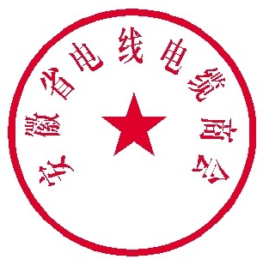
特此通知

安徽省电线电缆商会
2023年4月13日

附件：

首届安徽电线电缆产业大会
暨安徽省电线电缆商会第五次会员大会回执
单位名称
姓 名 |  | 职 务 |  | 手 机
姓 名 |  | 职 务 |  | 手 机
备 注

